

Fiche de suivi ECOLE DE FOOT
EQUIPE :
INFOS :
Date
Rendez-vous au stade à
Match | Horaire | Adversaire | Score

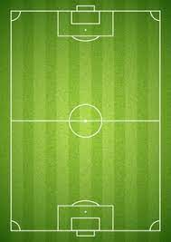
CONSIGNES DU JOUR
TACTIQUE
PHYSIQUE
TECHNIQUE
MENTAL

N° | NOM /PRENOM | Buts | TIRS/Passeurs | CPA | SITUATIONS  OFF | NOTE  /10
1
2
3
4
5
6
7
8
9
10
11
12
Touches perdues dans les 3 s :
Nombre de ballons récupérés dans les 7 s après l’avoir perdu :
Organisation de l’équipe
Points positifs | Points négatifs

BILAN / POINTS POSITIFS ET NEGATIFS

AXES D’AMELIORATIONS POSSIBLE
FEUILLE DE MATCH :
ENCADREMENT
EDUCATEUR
DIRIGEANT

